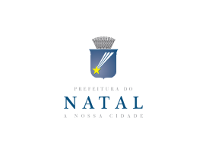 | CHAMADA PÚBLICA PARA CREDENCIAMENTO E SELEÇÃO DE BANDAS DE FREVO PARA COMPOSIÇÃO DA PROGRAMAÇÃO DO CARNAVAL MULTICULTURAL DE NATAL 2017 |  |  |  |  |  |  |  | Anexo II
- IDENTIFICAÇÃO ARTÍSTICA

Nome do Maestro/Representante
Nome da Banda de Frevo
Telefone |  |  |  | Email
Categoria da Banda de Frevo  (componentes)  Assinalar com (X) |  | 13 |  | 26 |  | 40 |  | 52

- ATRAÇÃO (Apresente uma síntese do que pretende realizar)

- DESCRIÇÃO DA ATRAÇÃO (Apresente uma síntese do que pretende realizar)

- FICHA TÉCNICA (Indique a relação dos músicos integrantes da Banda de Frevo)
Nº | NOME | FUNÇÃO | CPF
01
02
03
04
05
06
07
08
09
10

- PROPOSTA DE REPERTÓRIO (Indicação de autor de cada música, com minutagem).

- DATA/LOCAL | NOME COMPLETO | ASSINATURA

